08.06.2020 r.
Temat: Liczby dodatnie i ujemne.

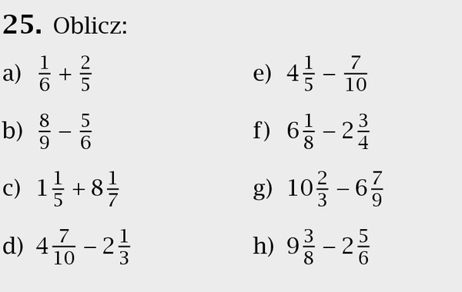
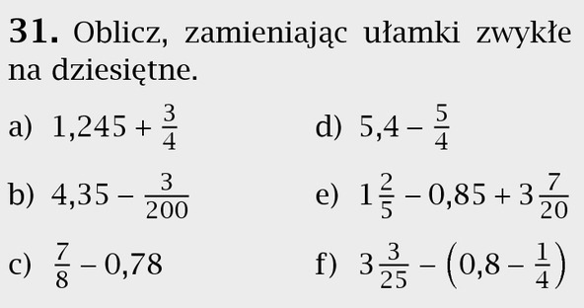
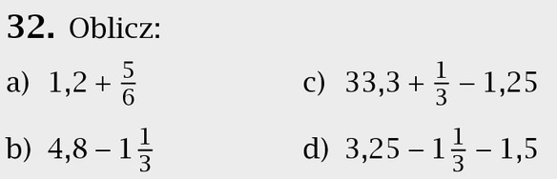
Proszę, aby były rozwiązania, a nie same wyniki!!!!!!!!
Zrobione zadania przysyłacie do mnie na maila do godz. 16.00 dzisiaj.

